- Statistique Descriptive

Données babies

Le but de cet exercice est d’effectuer des études sur des données des babies, qui contiennent 1236 individuels et 23 variables. Dans notre problème, nous étudions 8 variables : le poids à la naissance, la durée de gestation, le nombre de grossesses précédentes, la taille de la mère et le poids de la mère, l’âge de la mère, si la mère fume ou non et le niveau d’éducation de la mère.
Question 01 Relation entre du poids du Nouveau Né et la mère qui fume pendant la grossesse ou qui ne fume pas.
A. Résumé numérique
Nous avons observé le résumé numérique du poids de nouveau né par rapport au tabagisme des mères.
Min | 1st.Qu. | Médian | Moyenne | 3rd.Qu | Max
55.0 | 113.0 | 123.0 | 123.0 | 134.0 | 176.0
Résultat des valeurs du poids pour bébés nés d’une mère non fumeuse.
Min | 1st.Qu. | Médian | Moyenne | 3rd.Qu | Max
58.0 | 102.0 | 115.0 | 114.1 | 126.0 | 163.0
Résultat des valeurs du poids pour bébés nés d’une mère fumeuse
D’après ce résumé, nous remarquons que les valeurs du poids du nouveau né d’une mère non fumeuse est généralement supérieures que celles d’une mère fumeuse.
Après avoir réalisé un test de Student comparant ces 2 variables, il apparaît que le tabagisme de la mère influe significativement sur le poids à la naissance du bébé.
Welch Two Sample t-test

data: bwt by smoke
t = 8.5813, df = 1003.197, p-value < 2.2e-16
alternative hypothesis: true difference in means is not equal to 0
B. Boxplot
Ensuite, nous désignons un Boxplot pour voir plus en détail.
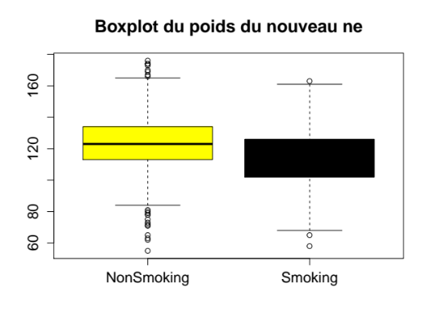
Ce Boxplot confirme parfaitement notre conclusion. Nous trouvons que la majorité des bébés nés d’une mère non fumeuse ont du poids entre 110 et 130, et celles de mère fumeuse ont du poids entre 100 et 120
Question 02 Relation entre du temps de gestation et la mère qui fume pendant la grossesse ou qui ne fume pas.
A. Résumé numérique
D’abord, nous avons également fait le résumé numérique du temps de gestation par rapport au tabagisme des mères.
Min | 1st.Qu. | Médian | Moyenne | 3rd.Qu | Max
148 .0 | 273.0 | 281.0 | 282.2 | 289.0 | 353.0
Résultat des valeurs du temps de gestation pour bébés nés d’une mère non fumeuse.

Min | 1st.Qu. | Médian | Moyenne | 3rd.Qu | Max
223 .0 | 271.0 | 279.0 | 278.0 | 286.0 | 330.0
Résultat des valeurs du temps de gestation pour bébés nés d’une mère fumeuse.
Nous comparons la médian et la moyenne de deux groupe. Il paraît qu’il n’y a une grande différence. Donc, d’après ce résumé, nous ne pouvons pas être sûr que le tabagisme à une influence évident sur du temps de gestation.
Après avoir réalisé un test de Student comparant ces 2 variables, il apparaît que le tabagisme de la mère influe sur le temps de gestation du bébé. Cependant cette effet est faible car les moyennes sont proches.
Welch Two Sample t-test
data: gestation by smoke
t = 2.3939, df = 1092.553, p-value = 0.01684
alternative hypothesis: true difference in means is not equal to 0
B. Boxplot
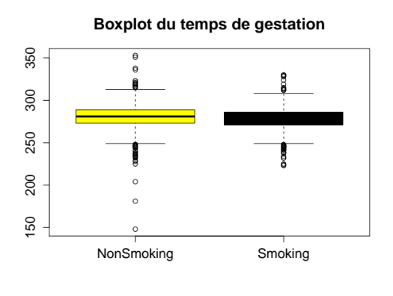
Ce graphique montre également que les deux groupes n’ont pas de différences claire. Par conséquent, nous ne pouvons pas dire si le tabagisme influence du temps de gestation.
Question 03 Relation entre d’étude et le tabagisme.
 | 0 | 1 | 2 | 3 | 4 | 5 | 7
fumeuse | 4 | 102 | 176 | 33 | 102 | 65 | 1
non fumeuse | 1 | 79 | 264 | 30 | 194 | 154 | 6
D’abord, c’est un tableau de niveau d’étude des mère fumeuse ou non fumeuse.
D’après ce tableau, nous constatons des différences claires entre différents niveaux d’étude. Parmi ces valeurs, les groupes de niveau 2,4 et 5 ont des différences plus importantes. D’ailleurs, il n’existe pas des mères qui sont dans niveau 6.
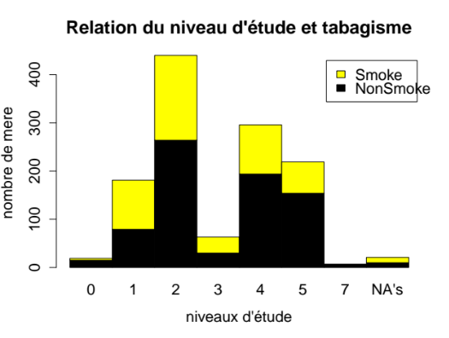
Ce graphe nous montre plus clairement que deux groupe différencient plus au niveau d’étude 2 ,4 ,5.

